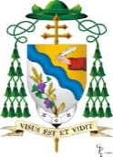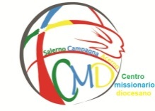

Caro confratello
L’Ufficio per la “Cooperazione Missionaria tra le Chiese” (CMD), punto di riferimento di tutte le espressioni di missionarietà della Chiesa locale, ti invita a partecipare all’incontro di formazione online organizzato con l’Ufficio liturgico intitolato “dalla Celebrazione alla Chiesa in uscita”, il giorno 12 aprile c.m. alle ore 20:00 sulla piattaforma Cisco-web.
L’idea centrale di questo incontro a più voci è quella di fare un percorso che, partendo dall’Eucarestia centro della missione, passando per la liturgia, strumento di preghiera comunitaria, ci faccia comprendere lo scopo dell’invio missionario per ogni discepolo.

Per partecipare clicca sul link:
https://chiesacattolica.webex.com/chiesacattolica/j.php?MTID=m0a0831836ffc8d01ad9f8c2e62cc14c3

Con stima e fede
Sac. Umberto D’Incecco
(Direttore CMD Salerno)

Per informazioni:
Ufficio Diocesano per la Cooperazione Missionaria tra le Chiese (CMD)
Via Roberto il Guiscardo, 2 – Salerno
cell.: 328 2721970
email: cmdsalerno@gmail.com

